Министерство науки и высшего образования Республики Казахстан

Торайгыров университет

Факультет Инженерии

Кафедра Машиностроение и стандартизация

ОТЧЁТ
по рубежному контролю № 1

По специальности 6В07151 – Машиностроение и реверс-инжиниринг
Тема Инструменты разработки VR-приложений: Unity, C#, Blender
Период занятия 02.11.2026 – 06.11.2026

(оценка)

Руководитель
инженер, аспирант кафедры КСУ
(должность, ученая степень)
С.И. Карасев
(инициалы, фамилия)
(подпись) |  | (дата)
Обучающийся
Ж.С. Каримов
(инициалы, фамилия)
(подпись) |  | (дата)
МСиРИ-402
(группа)
Содержание

 | Введение | 3
1 | Введение в виртуальную реальность (02.11.2026) | 4
2 | Введение в объектно-ориентированное программирование (03.11.2026) | 5
3 | Работа с языком C# (04.11.2026) | 8
4 | 3D-моделирование в среде Blender (05.11.2026) | 12
5 | Создание 3D-анимаций в среде Blender и Unity (06.11.2026) | 13
 | Заключение | 14

Введение

Виртуальная реальность всё чаще применяется для обучения работе на промышленном оборудовании: человек отрабатывает действия на трёхмерной модели станка, не рискуя ни собой, ни настоящей машиной. Чтобы сделать такое приложение, нужны движок с поддержкой VR, язык программирования для логики и редактор трёхмерных моделей.
Цель первого рубежа – освоить Unity, язык C# и Blender и подготовить модель фрезерного станка для будущего VR-тренажёра.
Задачи работы:
– установить Unity, создать проект и подключить SteamVR;
– написать два связанных класса на C# и показать обращение одного к другому;
– создать фигуры по данным массива и обработать их столкновения;
– смоделировать в Blender фрезерный станок из отдельных деталей;
– сделать анимацию куба и анимированного персонажа.

1 Введение в виртуальную реальность (02.11.2026)

1.1 Задание

Установить среду разработки Unity и подключить пакет SteamVR. Создать проект, убедиться, что редактор создаёт и сохраняет объекты и запускает сцену.

1.2 Описание

На первом занятии подготовлено рабочее окружение. Через Unity Hub установлена версия редактора Unity 6 и создан трёхмерный проект с конвейером рендеринга URP. Для работы со шлемом виртуальной реальности в проект импортирован пакет SteamVR Plugin: в нём есть готовый игрок Player с камерой и моделями рук контроллеров, телепортация и компоненты Interactable и Throwable для предметов, которые можно брать руками.
Работа редактора проверена на простой сцене: добавлены объекты, сцена сохранена и запущена в режиме Play. Для хранения работ создан репозиторий GitHub jaqsy1yq/Karimov_MSIRI-402_VR, после каждого занятия в него отправляется коммит с датой занятия в названии, например «First Project (02.11)».

2 Введение в объектно-ориентированное программирование (03.11.2026)

2.1 Задание

Создать два скрипта: первый выводит информацию о себе в консоль, второй обращается к элементам первого.
Сцена занятия не содержит видимых объектов, результат работы – вывод программы в консоль (листинг 2.1).

Листинг 2.1 – Вывод в окне Console после запуска сцены
Имя робота: Atlas
Скорость: 10
Заряд батареи: 100
Оператор: Жакс
Управляем роботом: Atlas
Скорость робота: 10
Заряд до задания: 100
Atlas выполнил задание!
Имя робота: Atlas
Скорость: 10
Заряд батареи: 80

2.2 Листинг программы

Листинг 2.2 – Скрипт Robot.cs (первый класс)
using UnityEngine;
public class Robot : MonoBehaviour
{
// Поля первого класса
public string robotName = "Atlas";
public int speed = 10;
private int battery = 100;
// Свойство для чтения закрытого поля
public int Battery => battery;
// Первый класс самостоятельно пишет в консоль
private void Awake()
{
ShowInfo();
}
// Метод вывода информации о роботе
public void ShowInfo()
{
Debug.Log("Имя робота: " + robotName);
Debug.Log("Скорость: " + speed);
Debug.Log("Заряд батареи: " + battery);
}
// Метод выполнения задания
public void DoTask()
Продолжение листинга 2.2
{
if (battery >= 20)
{
battery -= 20;
Debug.Log(robotName + " выполнил задание!");
}
else
{
Debug.Log("Недостаточно заряда!");
}
}
}

Листинг 2.3 – Скрипт RobotController.cs (второй класс)
using UnityEngine;
public class RobotController : MonoBehaviour
{
// Поля второго класса
public string operatorName = "Жакс";
private Robot robot;
private void Start()
{
// Получаем первый класс на том же объекте Unity
robot = GetComponent<Robot>();
if (robot == null)
{
Debug.LogError("Добавьте компонент Robot на этот объект!");
return;
}
ControlRobot();
}
// Обращаемся к полям, свойствам и методам первого класса
public void ControlRobot()
{
Debug.Log("Оператор: " + operatorName);
Debug.Log("Управляем роботом: " + robot.robotName);
Debug.Log("Скорость робота: " + robot.speed);
Debug.Log("Заряд до задания: " + robot.Battery);
robot.DoTask();
robot.ShowInfo();
}
}

2.3 Описание

Оба скрипта висят на одном игровом объекте. Класс Robot описывает робота: открытые поля robotName (имя Atlas) и speed (скорость 10) можно менять в окне Inspector, а заряд battery объявлен закрытым. Прочитать заряд снаружи можно только через свойство Battery, у которого нет записи, – так соблюдается инкапсуляция. Сразу при создании объекта, в методе Awake, робот сам выводит о себе сведения методом ShowInfo – это выполняет первую часть задания.
Метод DoTask изображает работу робота: если заряда не меньше 20 %, он уменьшается на 20 и в консоль пишется, что задание выполнено, иначе выводится «Недостаточно заряда!».
Класс RobotController играет роль оператора с именем operatorName. В методе Start он получает ссылку на робота вызовом GetComponent<Robot>() и в методе ControlRobot обращается ко всем видам его элементов: читает поля robotName и speed, свойство Battery, вызывает методы DoTask и ShowInfo. Если компонент Robot на объекте не найден, выводится сообщение об ошибке. Результат видно в консоли (листинг 2.1): заряд после задания уменьшился со 100 до 80.

3 Работа с языком C# (04.11.2026)

3.1 Задание

1) Реализовать механизм создания фигур. Название и количество берётся из заранее созданного массива.
2) Реализовать обработчик столкновений объектов.

3.2 Скриншоты

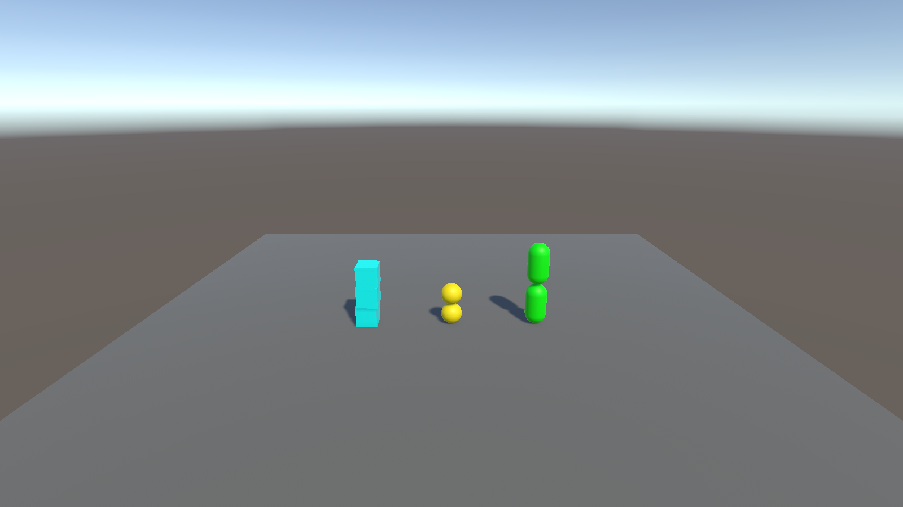

Рисунок 3.1 – Фигуры, созданные скриптом FigureSpawner, после падения на землю

3.3 Листинг программы

Листинг 3.1 – Скрипт FigureSpawner.cs (создание фигур из массива)
using UnityEngine;
// Практическая работа: создание фигур по заранее заданному массиву.
public class FigureSpawner : MonoBehaviour
{
[System.Serializable]
public class FigureInfo
{
public string figureName;
public PrimitiveType figureType;
public int quantity;
public FigureInfo(string name, PrimitiveType type, int count)
{
figureName = name;
Продолжение листинга 3.1
figureType = type;
quantity = count;
}
}
// Название, тип и количество фигур задаются в массиве.
public FigureInfo[] figures =
{
new FigureInfo("Куб", PrimitiveType.Cube, 3),
new FigureInfo("Шар", PrimitiveType.Sphere, 2),
new FigureInfo("Капсула", PrimitiveType.Capsule, 2)
};
private void Start()
{
CreateGround();
CreateFigures();
SetupCamera();
}
private void CreateFigures()
{
int total = 0;
for (int group = 0; group < figures.Length; group++)
{
FigureInfo info = figures[group];
if (info.quantity <= 0) continue;
for (int i = 0; i < info.quantity; i++)
{
// Фигуры одного вида размещаются друг над другом,
// затем падают и сталкиваются благодаря физике Unity.
float x = (group - (figures.Length - 1) / 2f) * 4f;
float y = 3f + i * 3f;
Vector3 position = new Vector3(x, y, 0f);
GameObject figure = GameObject.CreatePrimitive(info.figureType);
figure.name = info.figureName + " " + (i + 1);
figure.transform.position = position;
// Rigidbody нужен, чтобы работала физика и столкновения.
figure.AddComponent<Rigidbody>();
// Обработчик столкновений из второго скрипта.
figure.AddComponent<FigureCollision>();
Renderer renderer = figure.GetComponent<Renderer>();
if (renderer != null)
{
Color[] colors = { Color.cyan, Color.yellow, Color.green };
renderer.material.color = colors[group % colors.Length];
}
total++;
Debug.Log("Создана фигура: " + figure.name);
}
}
Продолжение листинга 3.1
Debug.Log("Всего создано фигур: " + total);
}
private void CreateGround()
{
GameObject ground = GameObject.CreatePrimitive(PrimitiveType.Plane);
ground.name = "Земля";
ground.transform.position = Vector3.zero;
ground.transform.localScale = new Vector3(3f, 1f, 3f);
ground.GetComponent<Renderer>().material.color = new Color(0.45f, 0.45f, 0.45f);
// У Plane уже есть Collider, добавлять Rigidbody земле не нужно.
}
private void SetupCamera()
{
Camera camera = Camera.main;
if (camera == null)
{
GameObject cameraObject = new GameObject("Main Camera");
cameraObject.tag = "MainCamera";
camera = cameraObject.AddComponent<Camera>();
}
camera.transform.position = new Vector3(0f, 10f, -19f);
camera.transform.LookAt(new Vector3(0f, 3.5f, 0f));
}
}

Листинг 3.2 – Скрипт FigureCollision.cs (обработчик столкновений)
using UnityEngine;
// Практическая работа: обработчик столкновений объектов.
public class FigureCollision : MonoBehaviour
{
private Renderer figureRenderer;
private Color originalColor;
private void Start()
{
figureRenderer = GetComponent<Renderer>();
if (figureRenderer != null)
originalColor = figureRenderer.material.color;
}
// Unity автоматически вызывает этот метод при столкновении.
private void OnCollisionEnter(Collision collision)
{
Debug.Log("СТОЛКНОВЕНИЕ: " + gameObject.name +
" столкнулся с объектом " + collision.gameObject.name);
if (figureRenderer != null)
{
figureRenderer.material.color = Color.red;
CancelInvoke(nameof(RestoreColor));
Invoke(nameof(RestoreColor), 0.5f);
Продолжение листинга 3.2
}
}
private void RestoreColor()
{
if (figureRenderer != null)
figureRenderer.material.color = originalColor;
}
}

3.4 Описание

Для описания фигур внутри скрипта FigureSpawner объявлен вложенный сериализуемый класс FigureInfo с тремя полями: название, тип примитива PrimitiveType и количество. Массив figures по умолчанию содержит три куба, два шара и две капсулы; благодаря атрибуту Serializable массив виден в Inspector, и состав фигур можно изменить без правки кода.
В методе Start скрипт сначала создаёт землю – плоскость Plane серого цвета, затем фигуры и ставит камеру так, чтобы была видна вся сцена. Два вложенных цикла for перебирают элементы массива и нужное количество каждой фигуры. Фигура создаётся методом GameObject.CreatePrimitive, получает имя вида «Куб 1», цвет своей группы и компонент Rigidbody, поэтому падает под действием силы тяжести. Фигуры одной группы стоят столбиком через 3 м по высоте, поэтому при падении они ударяются друг о друга. Число созданных фигур выводится в консоль. Для запуска достаточно пустого объекта со скриптом FigureSpawner: всё остальное скрипт создаёт сам (рисунок 3.1).
Каждой фигуре добавляется второй скрипт FigureCollision. Unity сама вызывает у него метод OnCollisionEnter, когда фигура касается другого объекта: в консоль пишется, кто с кем столкнулся, а фигура на полсекунды становится красной. Возврат исходного цвета выполняет метод RestoreColor, вызванный через Invoke с задержкой 0,5 с; предыдущий вызов отменяется CancelInvoke, чтобы при частых ударах цвет не мигал.

4 3D-моделирование в среде Blender (05.11.2026)

4.1 Задание

Создать модель станка.

4.2 Скриншоты

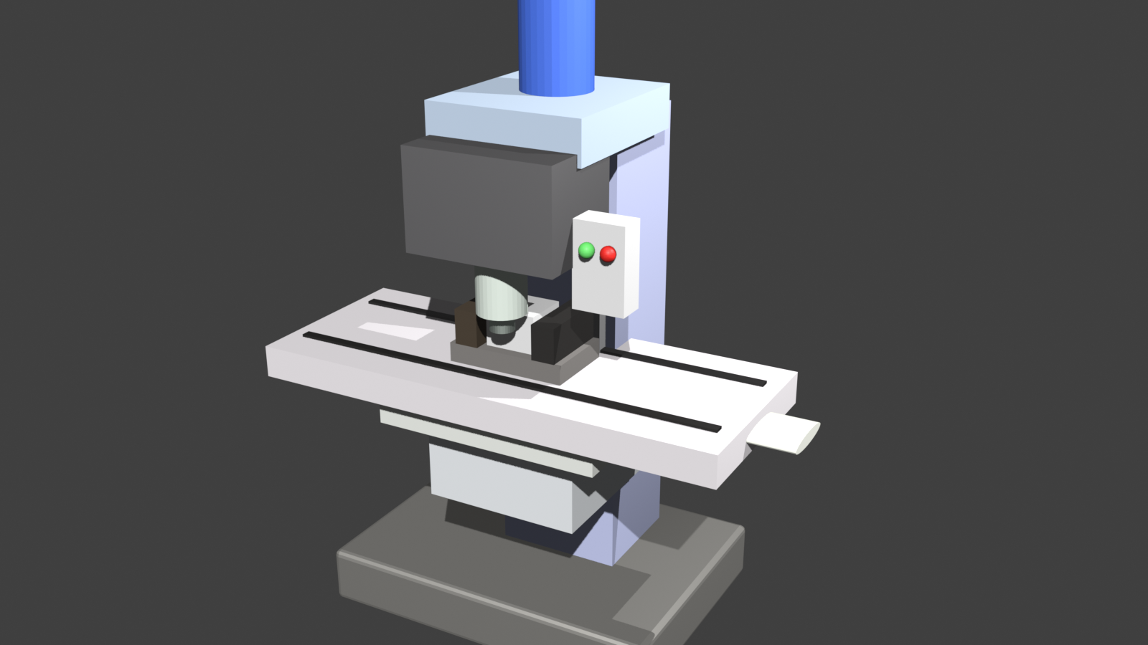

Рисунок 4.1 – Модель вертикально-фрезерного станка из Blender

4.3 Описание

В Blender построена модель вертикально-фрезерного станка (рисунок 4.1). Нижняя часть – основание и консоль с поперечными салазками и левой и правой направляющими. На салазках лежит рабочий стол с двумя Т-образными пазами и маховиком ручной подачи, на столе закреплены тиски из трёх частей и заготовка.
Сзади стоит вертикальная колонна с верхней поперечиной и электродвигателем. Шпиндельная головка нависает над столом, в шпинделе установлена фреза. Сбоку на колонне размещена панель управления с двумя кнопками: зелёной и красной.
Модель собрана из простых тел – параллелепипедов и цилиндров – в режиме редактирования (Edit Mode) с помощью перемещения, масштабирования и выдавливания. Каждая деталь – отдельный объект со своим названием на русском языке («Шпиндель», «Фреза», «Рабочий стол» и другие). Это нужно для Unity: стол, салазки и шпиндельную головку можно двигать независимо друг от друга. Модель экспортирована в файл Станок_фрезерный.fbx и в Unity сохранена как префаб.

5 Создание 3D-анимаций в среде Blender и Unity (06.11.2026)

5.1 Задание

1) Создать анимацию перемещения куба.
2) Создать и анимировать персонажа.

5.2 Скриншоты

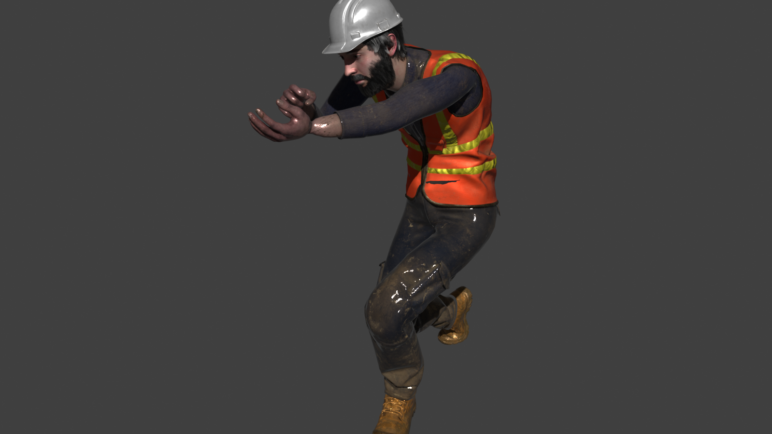

Рисунок 5.1 – Персонаж-рабочий, кадр анимации ходьбы пригнувшись

5.3 Описание

Для первой части задания в Blender создан куб и записана анимация длиной 60 кадров (2,5 с при 24 кадрах в секунду). На временной шкале в нескольких кадрах вставлены ключи положения куба клавишей I, а промежуточные положения Blender рассчитывает сам, поэтому куб плавно перемещается. Анимация экспортирована вместе с кубом в файл куб.fbx.
Для второй части использована модель персонажа-рабочего в каске и сигнальном жилете со скелетом и анимацией Crouched Walking – ходьба пригнувшись (рисунок 5.1). Тело персонажа привязано к костям скелета, поэтому при движении костей деформируется вся модель.
Оба файла добавлены в проект Unity в папку Models. При импорте FBX Unity создаёт из анимации клип, который можно просмотреть в окне предпросмотра Inspector и назначить компоненту Animator через Animator Controller.

Заключение

За первую неделю занятий выполнены все пять заданий:
– установлен Unity 6 и пакет SteamVR, работы хранятся в репозитории GitHub;
– классы Robot и RobotController показывают поля, свойство только для чтения, методы и обращение к компоненту через GetComponent;
– фигуры создаются из массива FigureInfo, падают с физикой Rigidbody, а при столкновении на полсекунды меняют цвет;
– в Blender построен вертикально-фрезерный станок из двадцати с лишним именованных деталей и перенесён в Unity в формате FBX;
– созданы анимация перемещения куба по ключевым кадрам и анимированный персонаж со скелетом.
Модель станка и навыки работы с C# использованы во втором рубеже при разработке тренажёра.

